Pressetext 1 die.Tschechen
„Wir sands, die.tschechen!“ - 7 Brüder und 7 Cousins aus dem Mostviertel, die das zwölfte Jahr mit ihren ohrenbetäubenden Tröten, Trommeln und ihrem Gesang durch die Lande ziehen. Da gibt’s dann Blasmusik, Kinderlieder, Filmmusik, Musik vom Balkan, alte Schlager und verjazzte Popmusik.
Wenn sie so richtig in Stimmung sind, kann man sie sogar durch die Instrumente lachen hören. Die 7 Musikanten interpretieren dieses Repertoire authentisch und ungestüm mit eigenem Sound. Typisch ist eine akzentuierte schnellere Spielweise bei der Gickser und dirty notes gepaart mit Steirerjankerl-Romantik niemals fehlen dürfen!

Pressetext 2 die.Tschechen
www.dieTschechen.at - das sind die brüder pernkopf und kammerstaetter, verlängert um den singenden trompeter stefan buxhofer, rhythmisch fundiert mit bio-bauer-lutz inkl. bandküken stefan jandl aus und um wieselburg.
unsere liebe gilt der ohrenbetäubenden blas-volks-und popmusik die wir unter anwendung höchsten körpereinsatzes im septett darbieten.
unser ziel ist es nicht wie eine perfekte brasspartie zu klingen sondern dass die leute durch unsere musik hören können ob wir nur durch die instrumente lachen oder ob wir dahinter verdursten. die art der darbietung ist daher eine reine getränkefrage und reicht vom traditionellen florentiner marsch bis hin zu wickie und den starken barbapapas! kommt zu besuch!
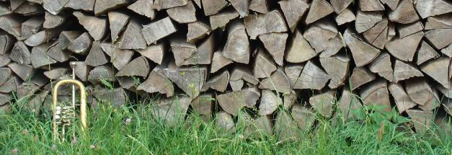

Kontakt:
Benedikt Kammerstaetter
+43 (0)650 909 6006
dietschechen@gmx.at
www.dietschechen.at

